**广西院合同流程创建过程说明文档**

V1.0

重庆百木科技有限公司

2016.5.18 By Albert Mao

目录

一、合同流程需求描述： 3

1.1合同总体流程： 3

1.2合同过程中的用户角色： 3

1.3合同信息模板(excel形式)： 3

二、合同流程需求分析： 4

2.1从数据流的角度分析 4

2.2但从业务逻辑分析： 4

三、合同流程系统配置： 4

3.1以管理员角色登录系统 5

3.2 登录主面，点击流程摘要 6

3.3在流程摘要中，点击创建流程 7

3.4 输入流程相关信息 8

3.5 点击任务，切换到任务视图 9

3.6 编辑流程任务 10

3.7 点击添加任务 11

3.8 添加和编辑流程步骤 12

3.9 并行流程模式选择 15

3.10 点击完成，进入图形模式 15

五、合同流程覆盖测试： 17

5.1 启动流程 17

5.2 在图形视图中当前流程用黄色标识 18

5.3 点击合同拟定，进入流程审批页，可点击完成 19

5.4 填写流程完成信息，点击完成 20

5.5 上传合同相关文件 21

5.6 重复完成过程，直到后最一项完成 23

5.7 全部完成后，视图中所有节点显示为绿色 23

5.8为重用些合同流程，可以另存为模版 24

六、小结 26

# 一、合同流程需求描述：

## 1.1合同总体流程：



## 1.2合同过程中的用户角色：

1. 主管领导
2. 项目负责人
3. 经营人员
4. 设计人员
5. 项目管理工程师

注：流程图中的数字编号代表执行者的角色，但实际操作过程中通常由5项目管理工程师代为处理

## 1.3合同信息模板(excel形式)：

1. 合同号
2. 收预付款金额(合同总金额及预付款金额，剩余收款额)
3. 合同名称
4. 业主名称
5. 合同属性
6. 签订时间(业主签订时间，我院签定时间)
7. 文件交付清单及时间
8. 领导传阅意见
9. 合同更新记录

# 二、合同流程需求分析：

## 2.1从数据流的角度分析

合同走过核心步骤为以下3项：

1. 初始信息导入系统
2. 审阅过程中合同信息的修改，项目运行过程中合同信息的更新
3. 项目结束，合同关闭，进行归档

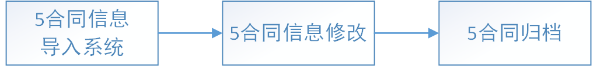

## 2.2但从业务逻辑分析：

合同的项目干系人较多，需要审核人员的关注点和背景不相同，需要经过不同类形角色逐级审核，在项目执行过程中又需要及时进行更新，最后项目收尾款，宣布项目结束，合同相关资料文档进行统一归档，方便后续回溯，查询。

# 三、合同流程系统配置：

采取系统自带流程模块，实现合同流程的配置：

## 3.1以管理员角色登录系统

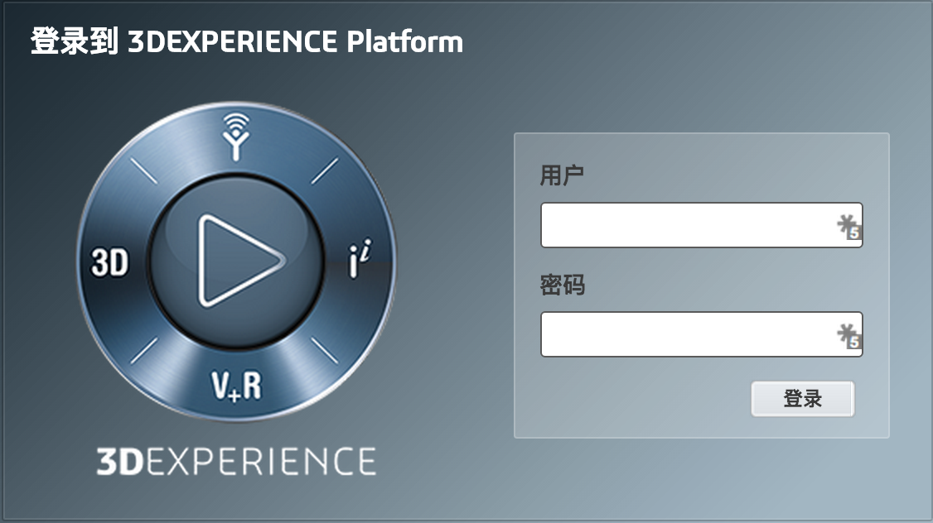

## 3.2 登录主面，点击流程摘要

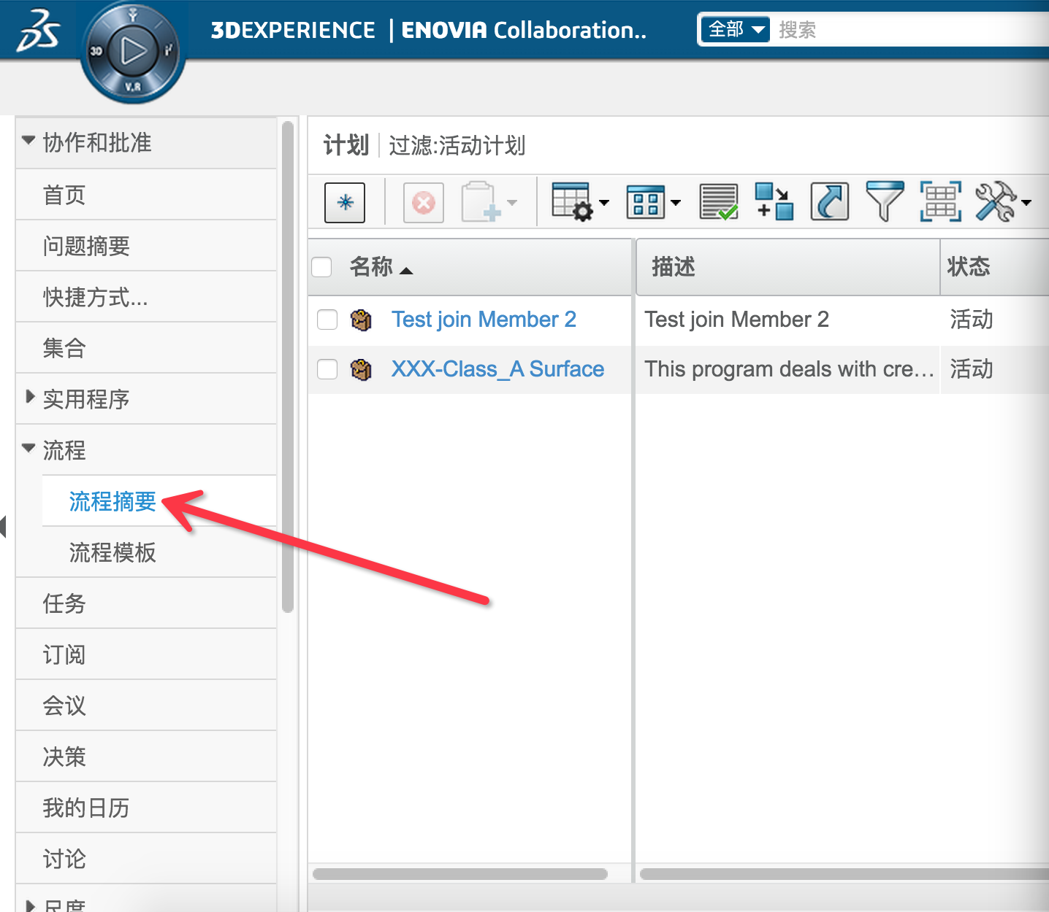

## 3.3在流程摘要中，点击创建流程

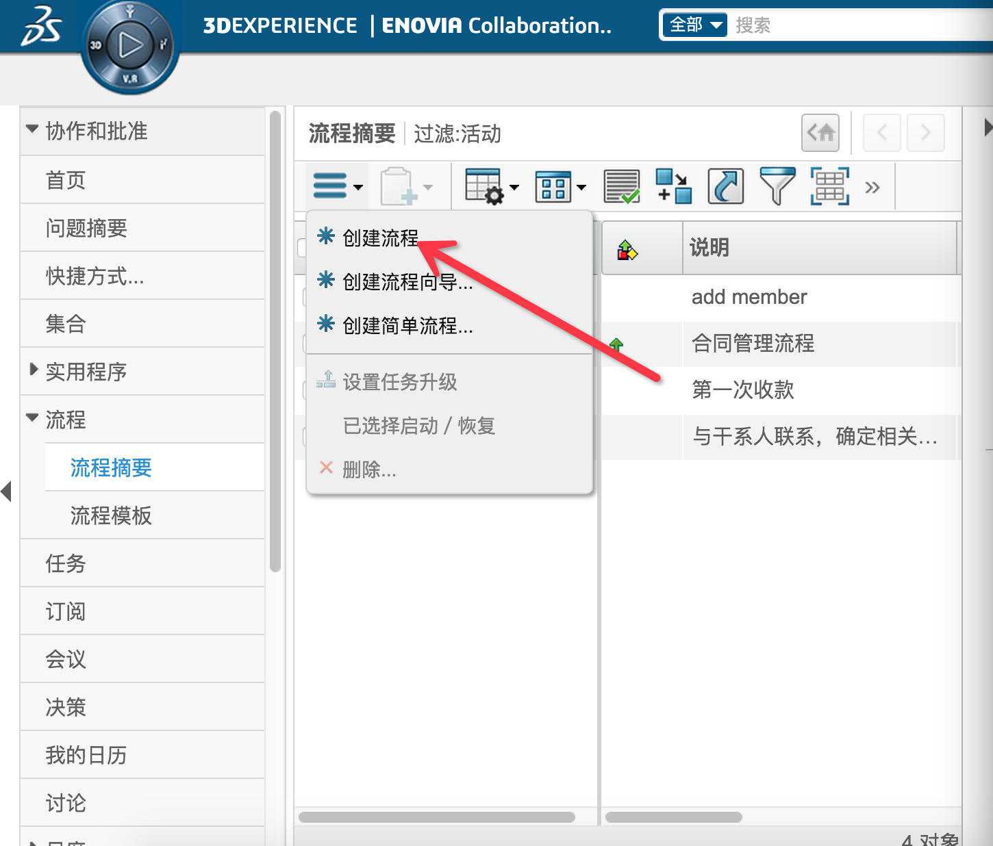

## 3.4 输入流程相关信息

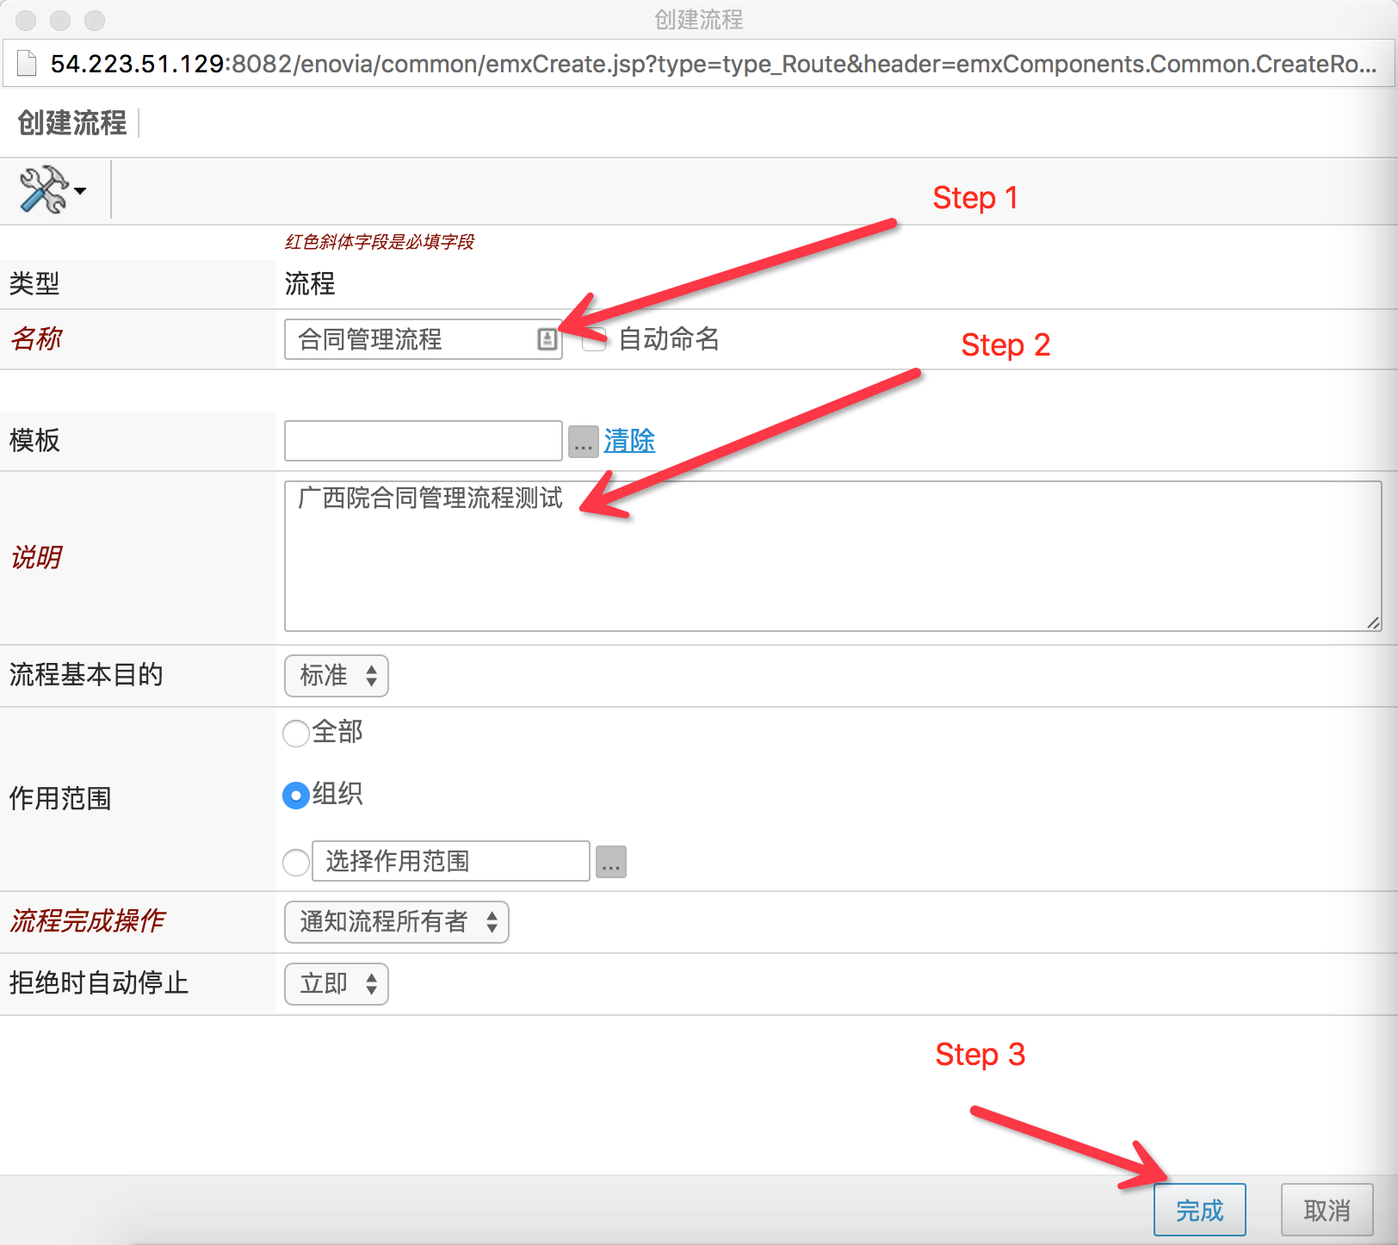

1. 填写红色斜体必填字段
2. 点击完成

## 3.5 点击任务，切换到任务视图

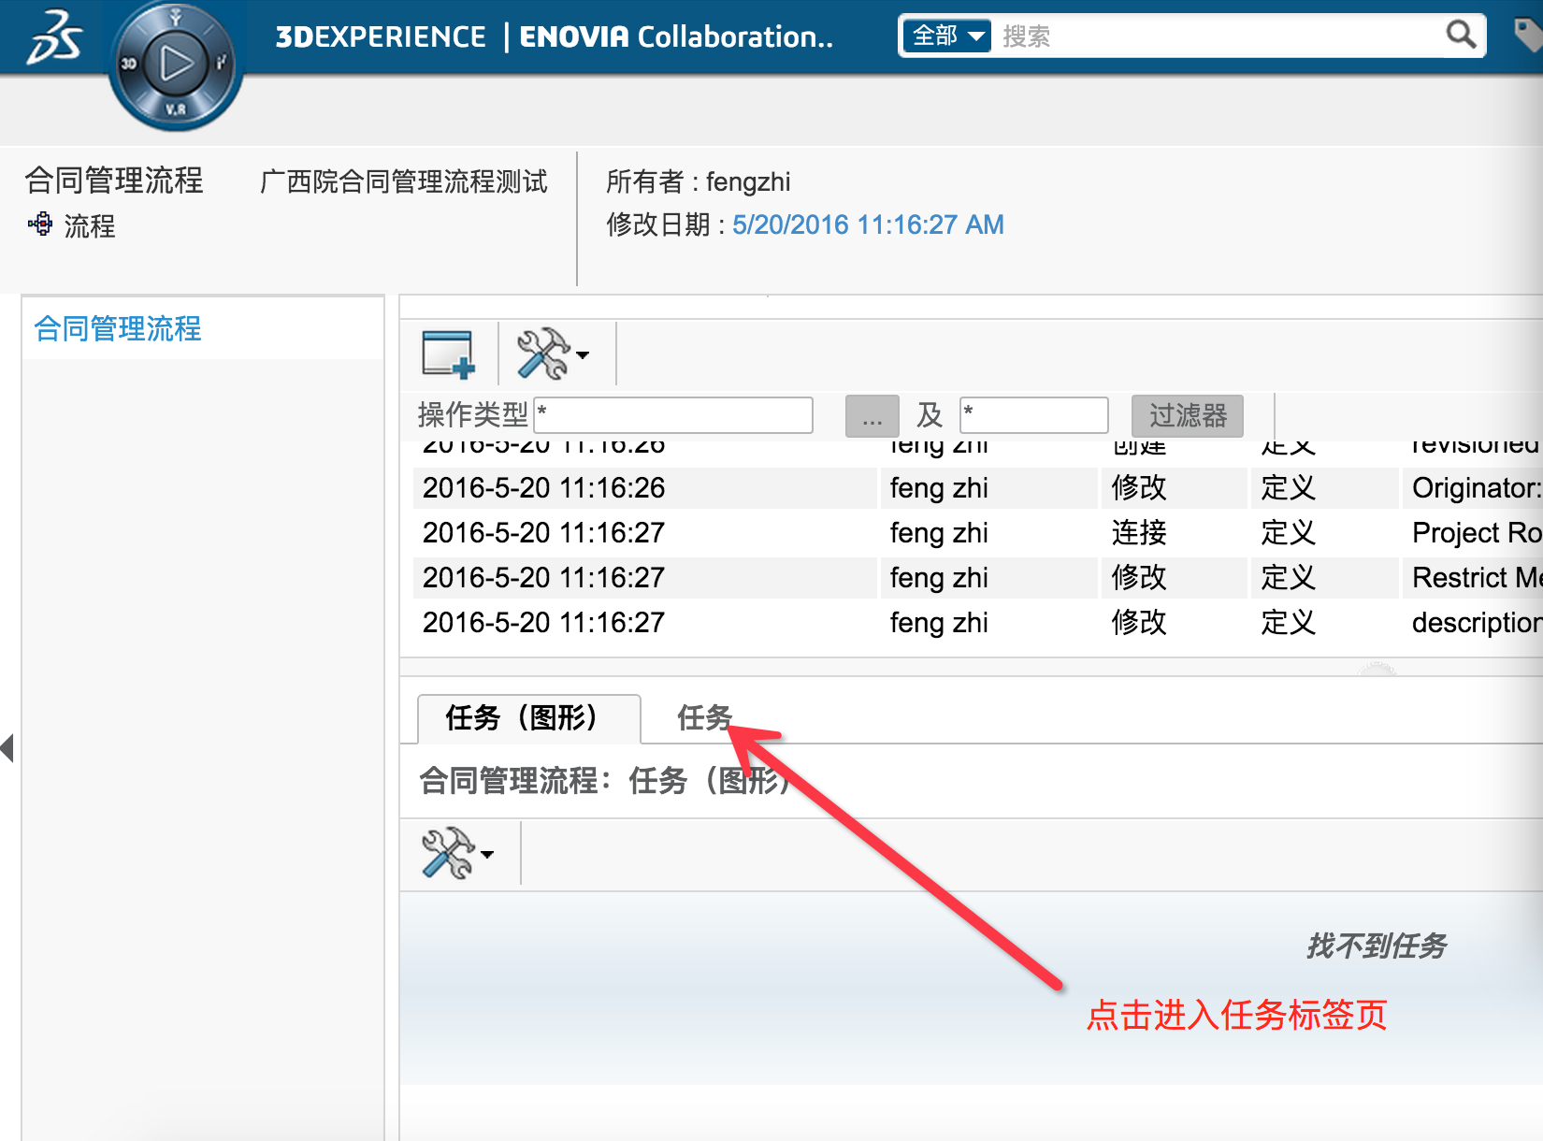

## 3.6 编辑流程任务

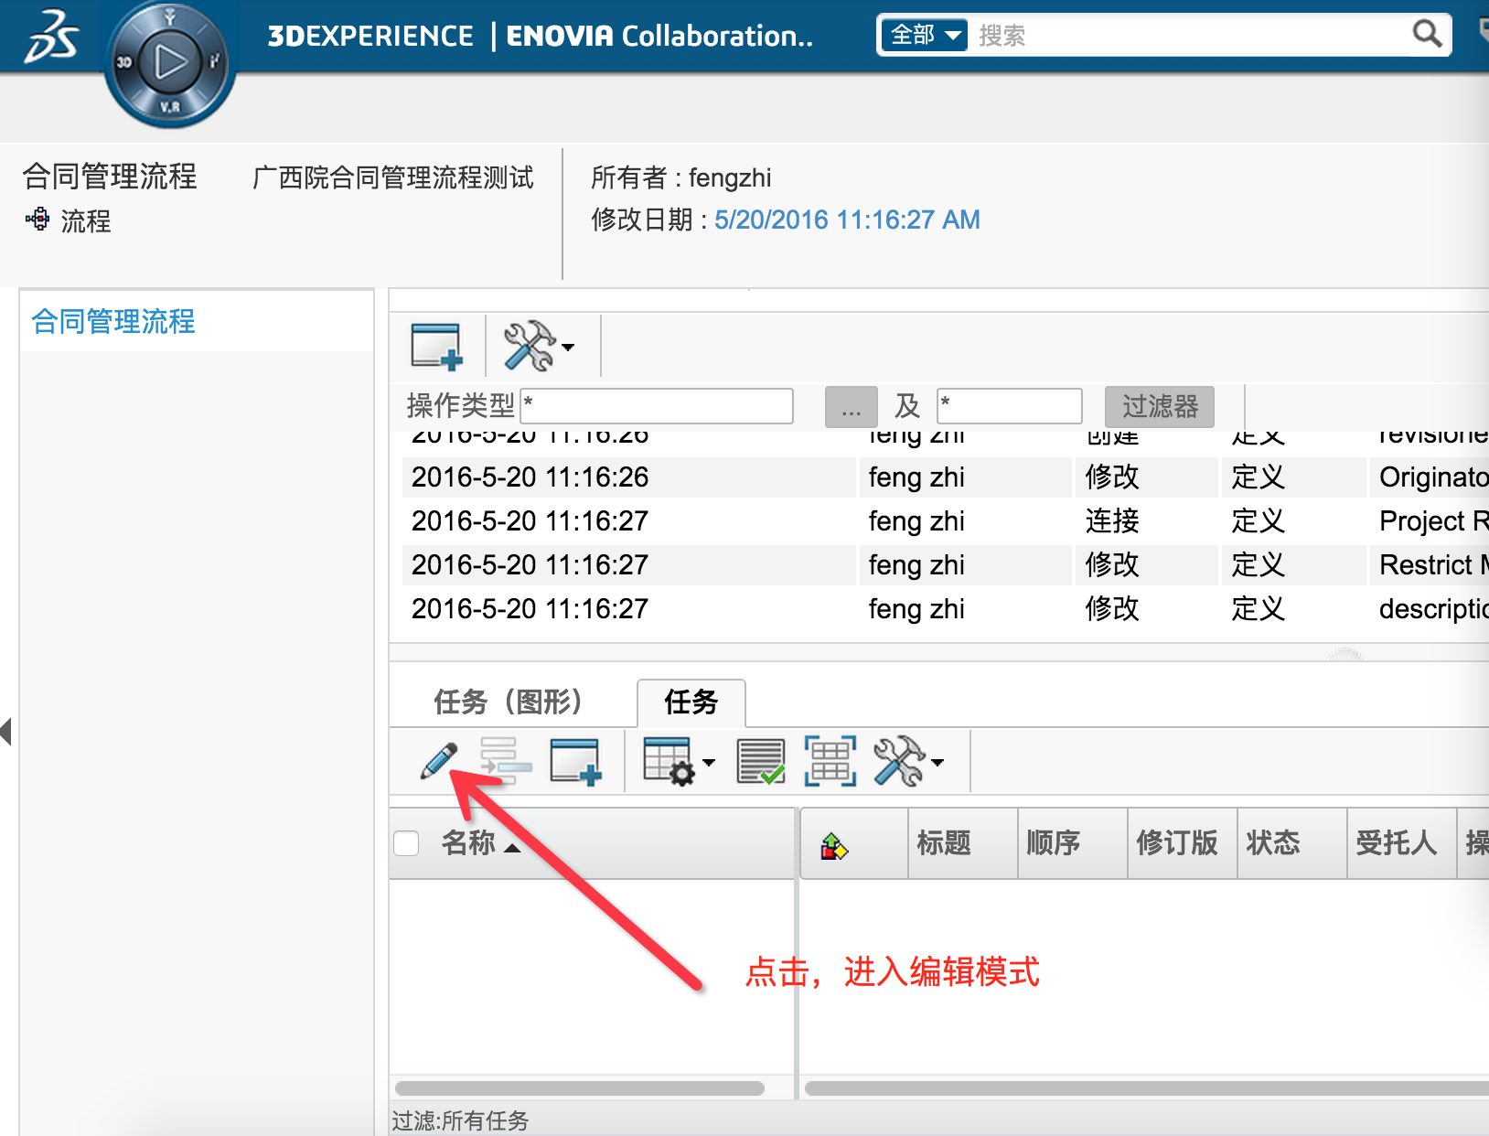

## 3.7 点击添加任务

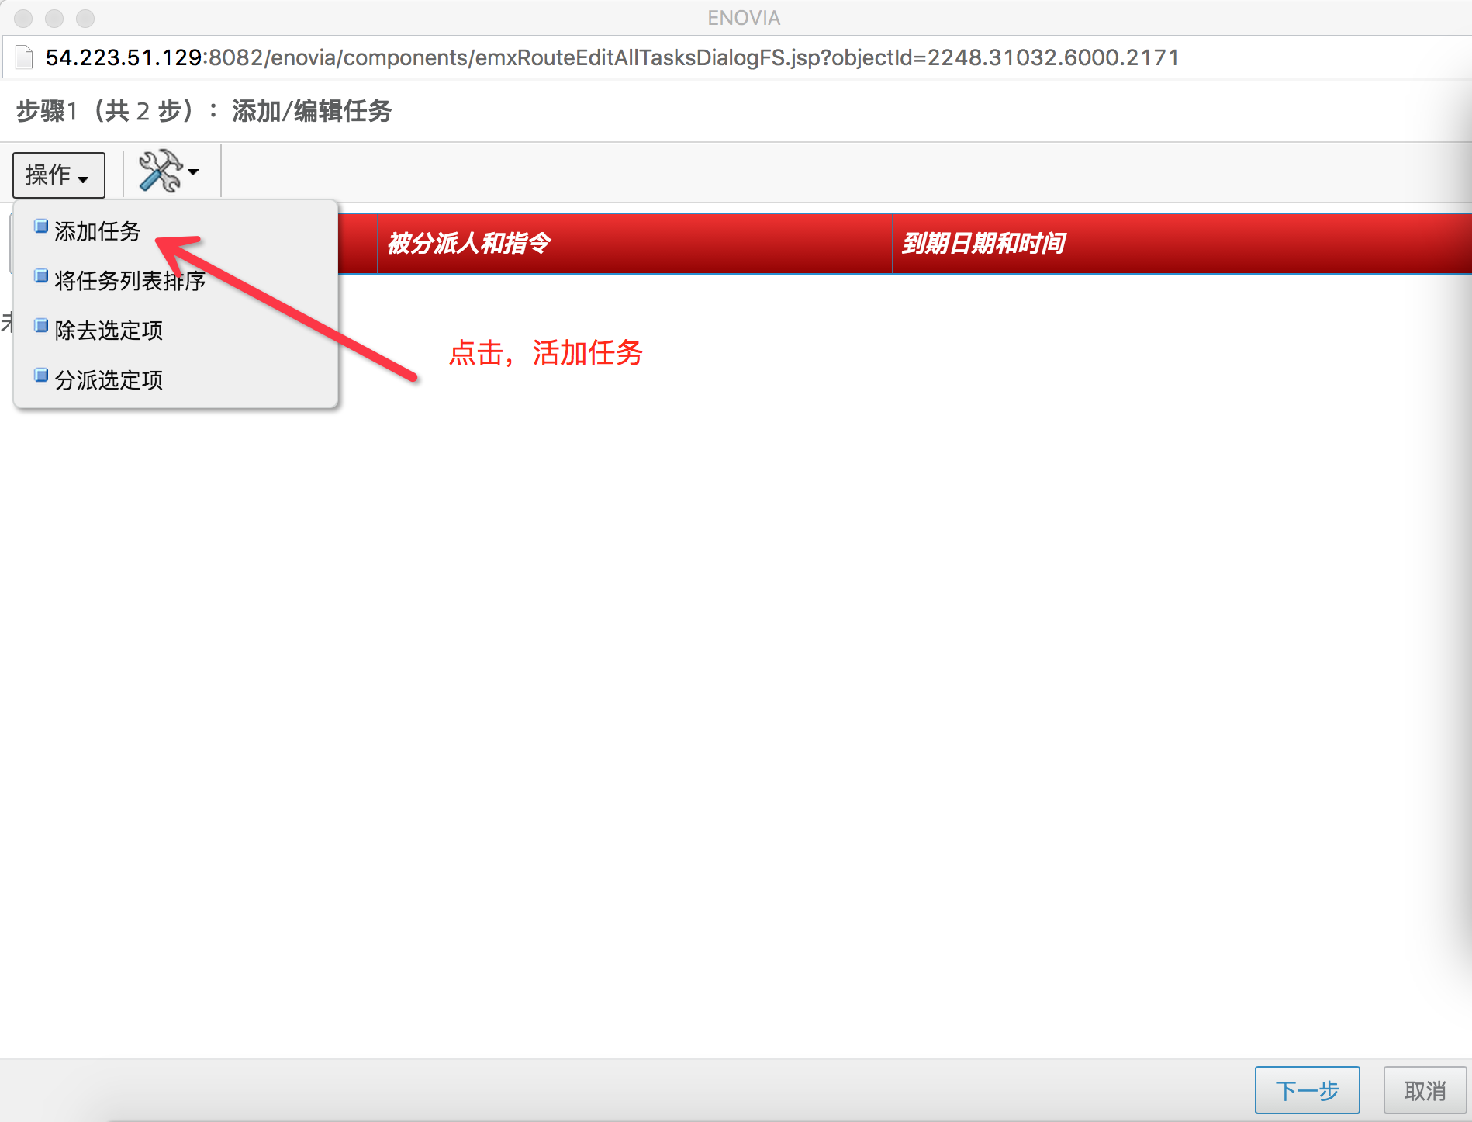

## 3.8 添加和编辑流程步骤

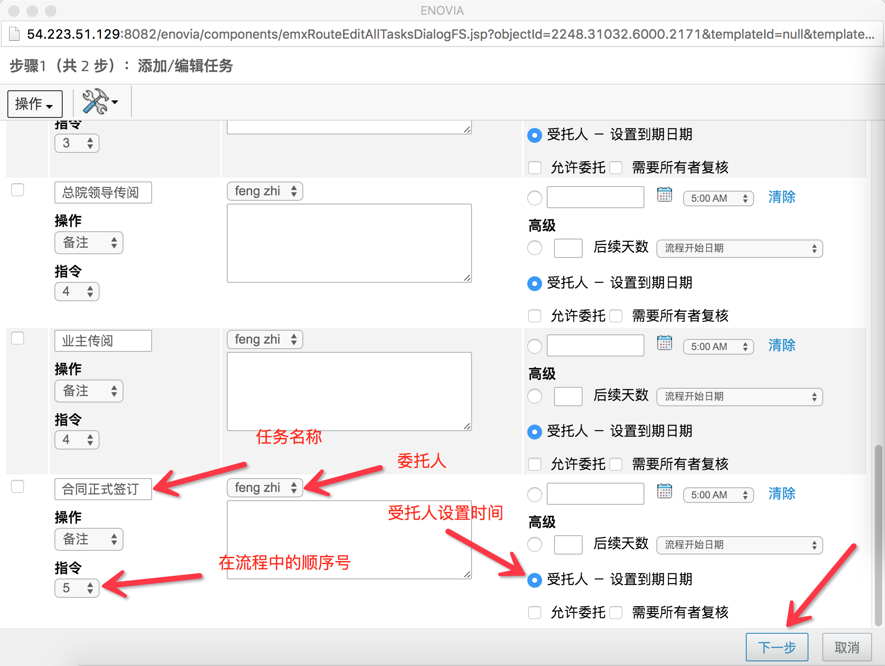

a)任务名称(流程中的节点名称)

b)委托人，为负责审批的人员

c)指令，为整个流程执行的序列编号，数值越小代表越早执行，数字相同则为并行任务

d)逐条至所有任务都填写完毕

e)最后点击下一步

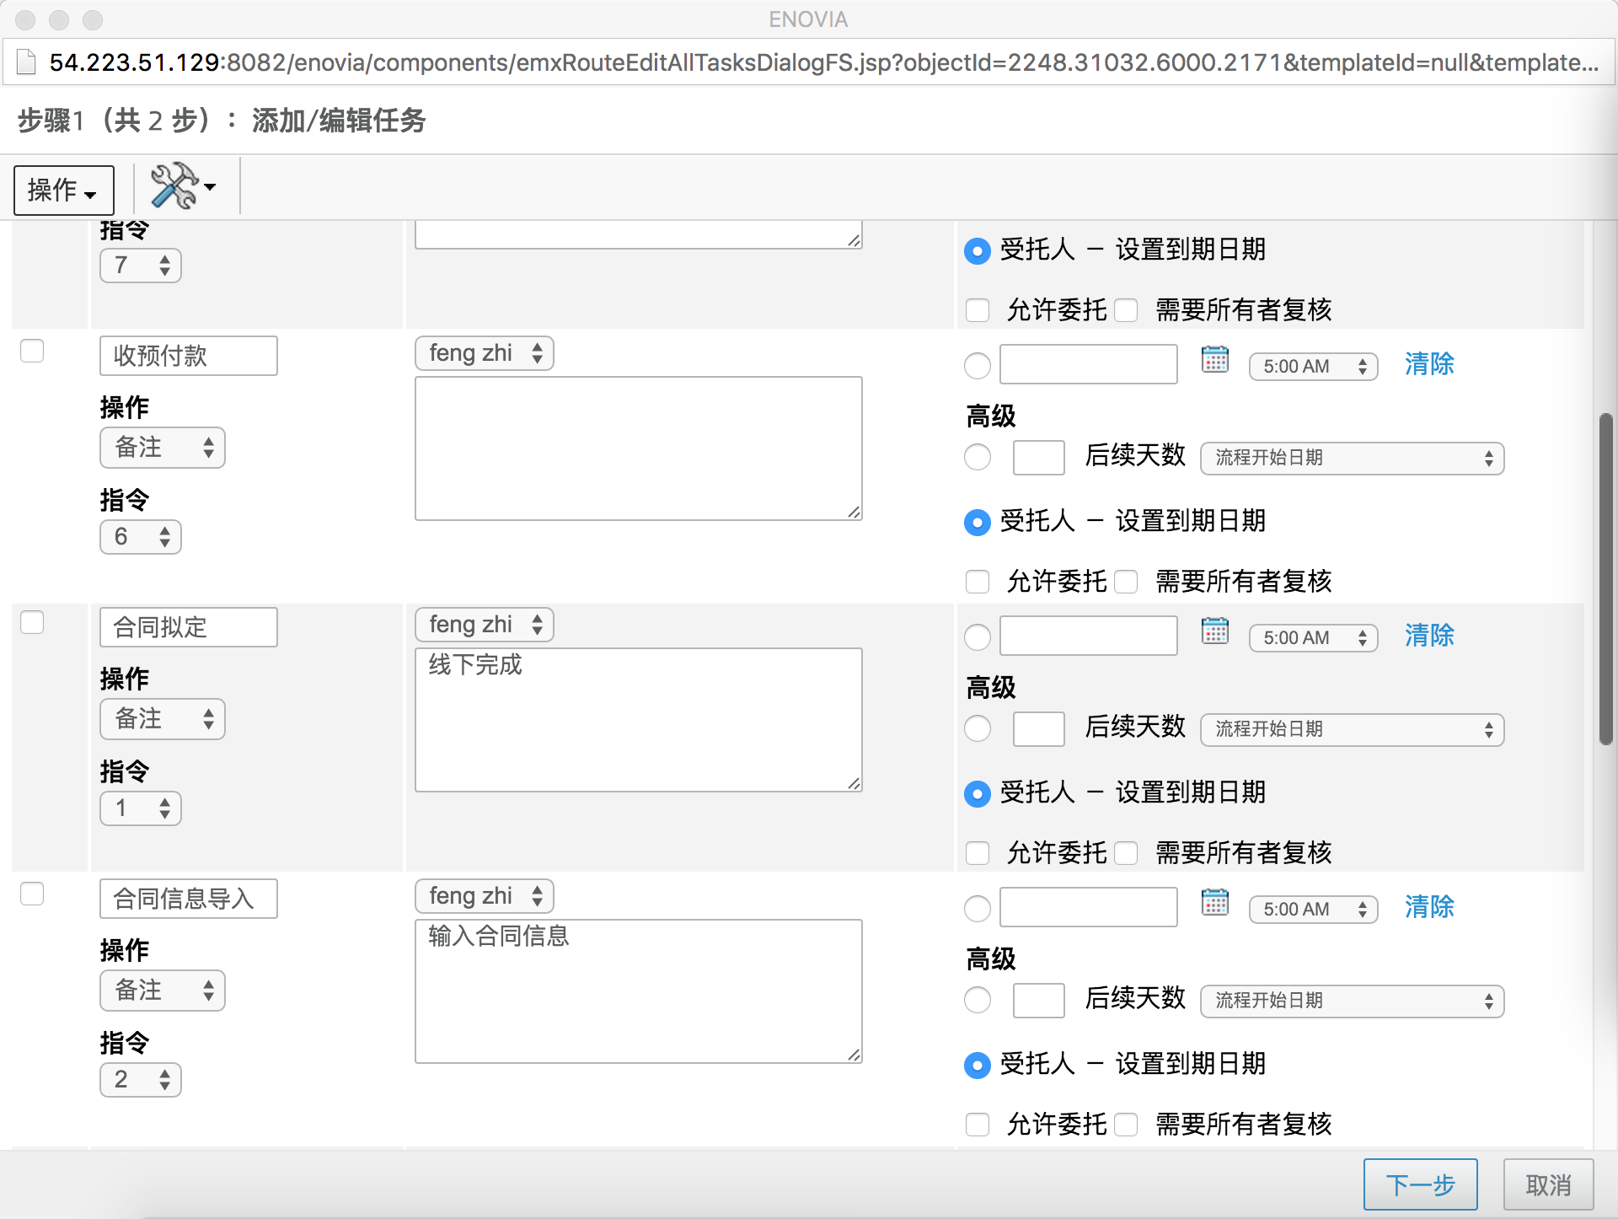

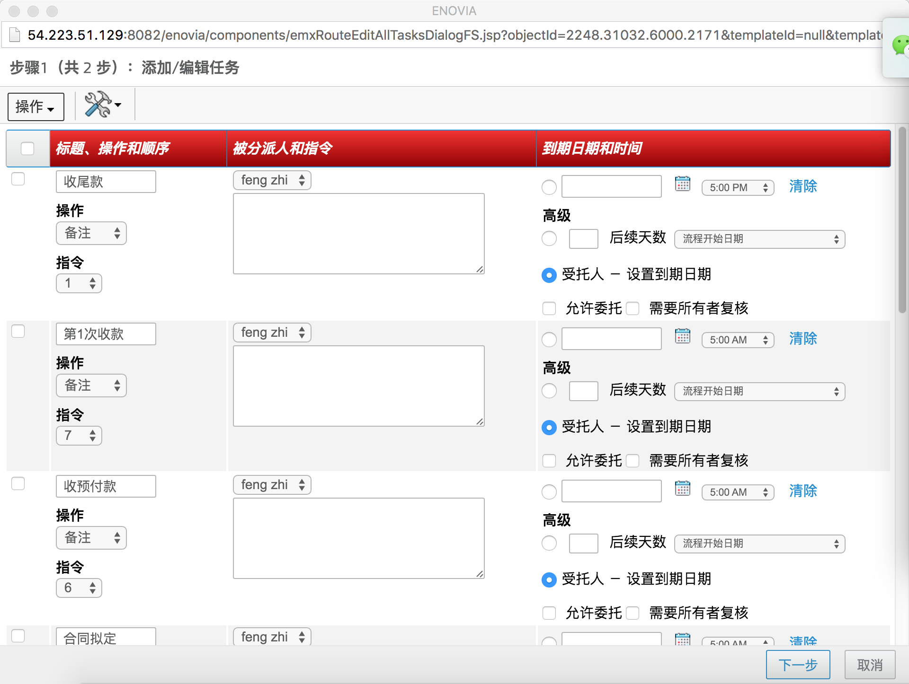

## 3.9 并行流程模式选择

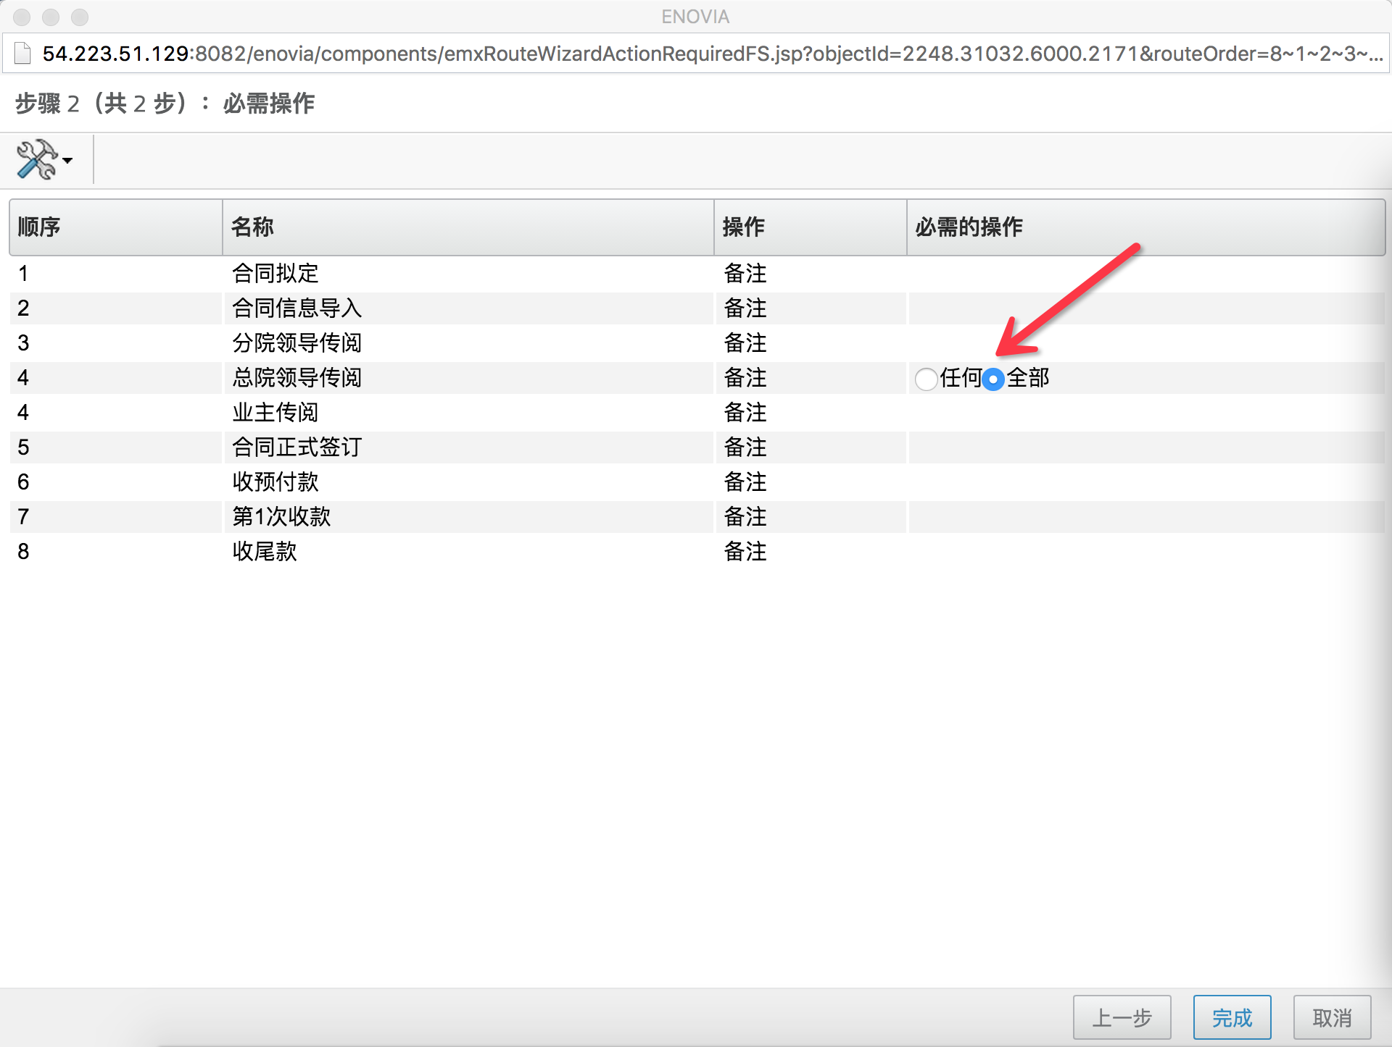

关于并行任务，系统有两种执行策略：

* 任何，只有有1个条件通过，则流程进入下一环节
* 全部，同级任务全部审核通过，流程才会进入下一环节

## 3.10 点击完成，进入图形模式

可以在图形模式检查流程的正确性

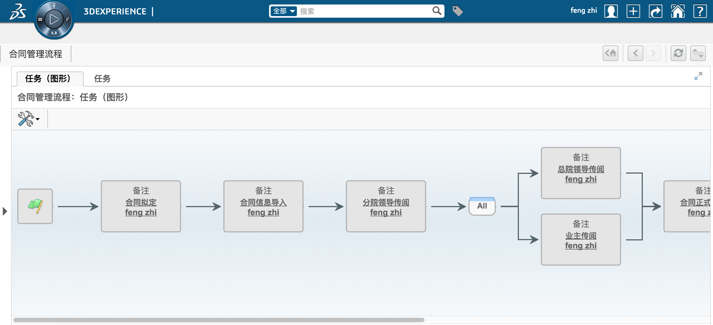

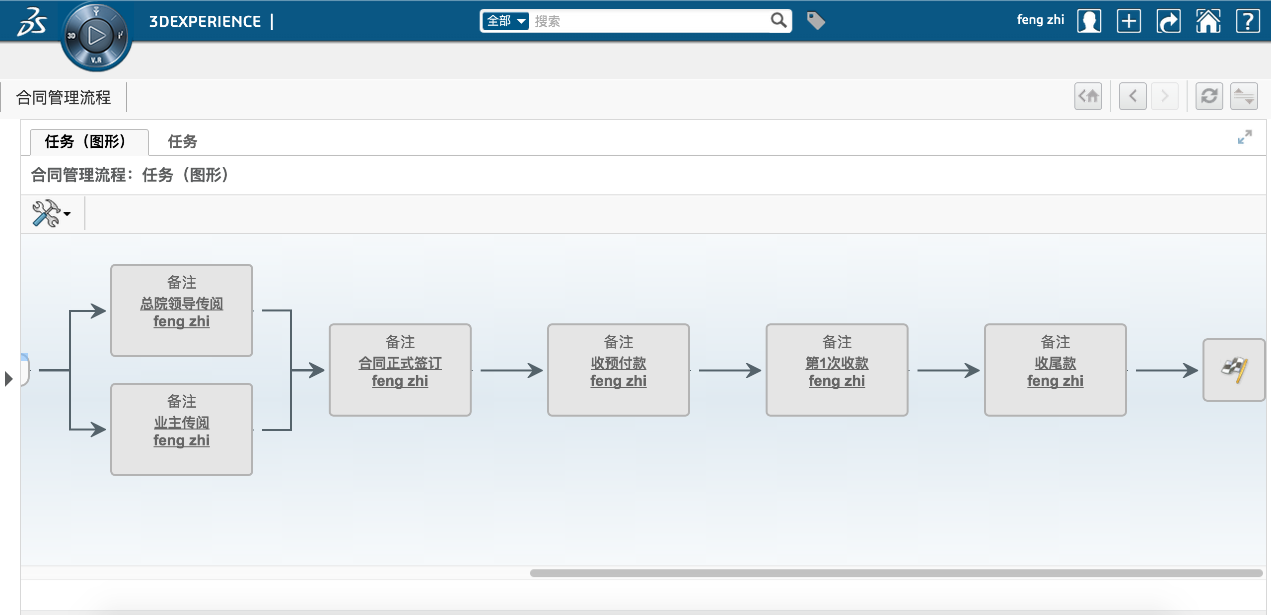

# 五、合同流程覆盖测试：

## 5.1 启动流程

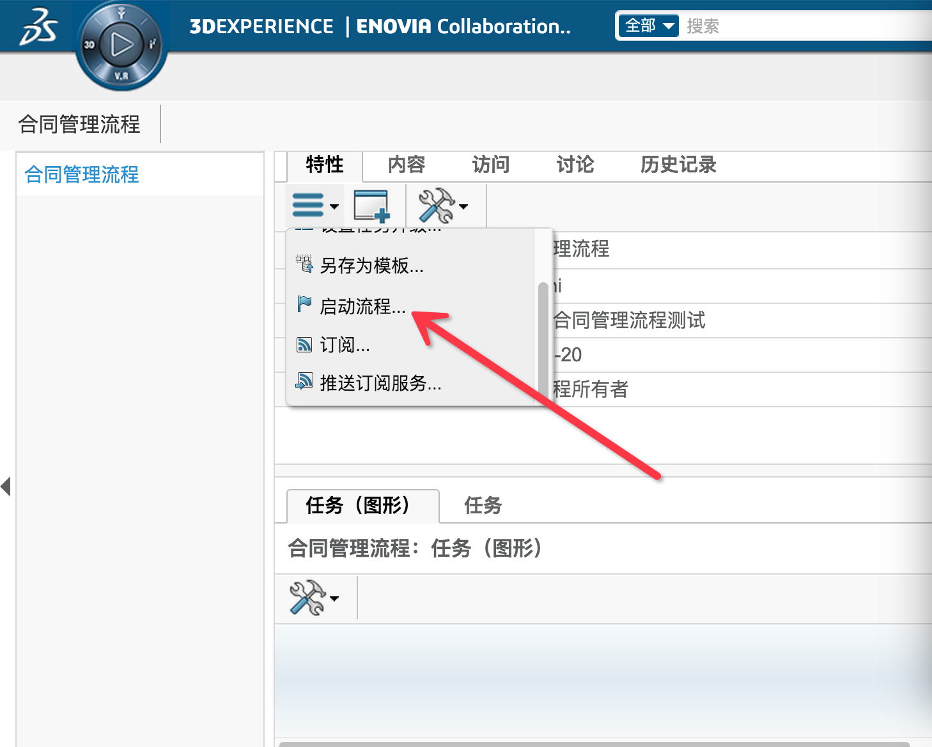

## 5.2 在图形视图中当前流程用黄色标识

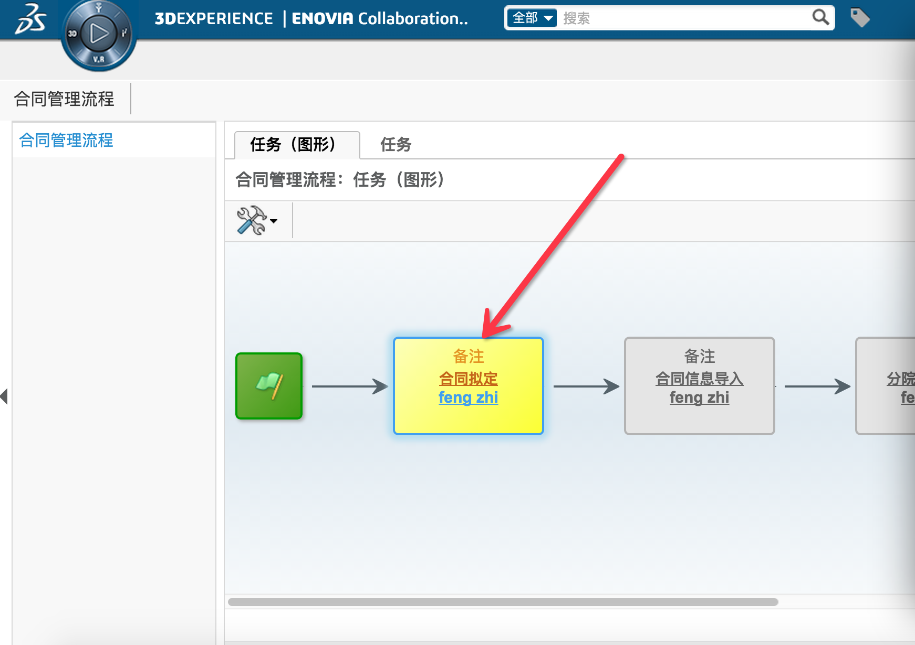

## 5.3 点击合同拟定，进入流程审批页，可点击完成

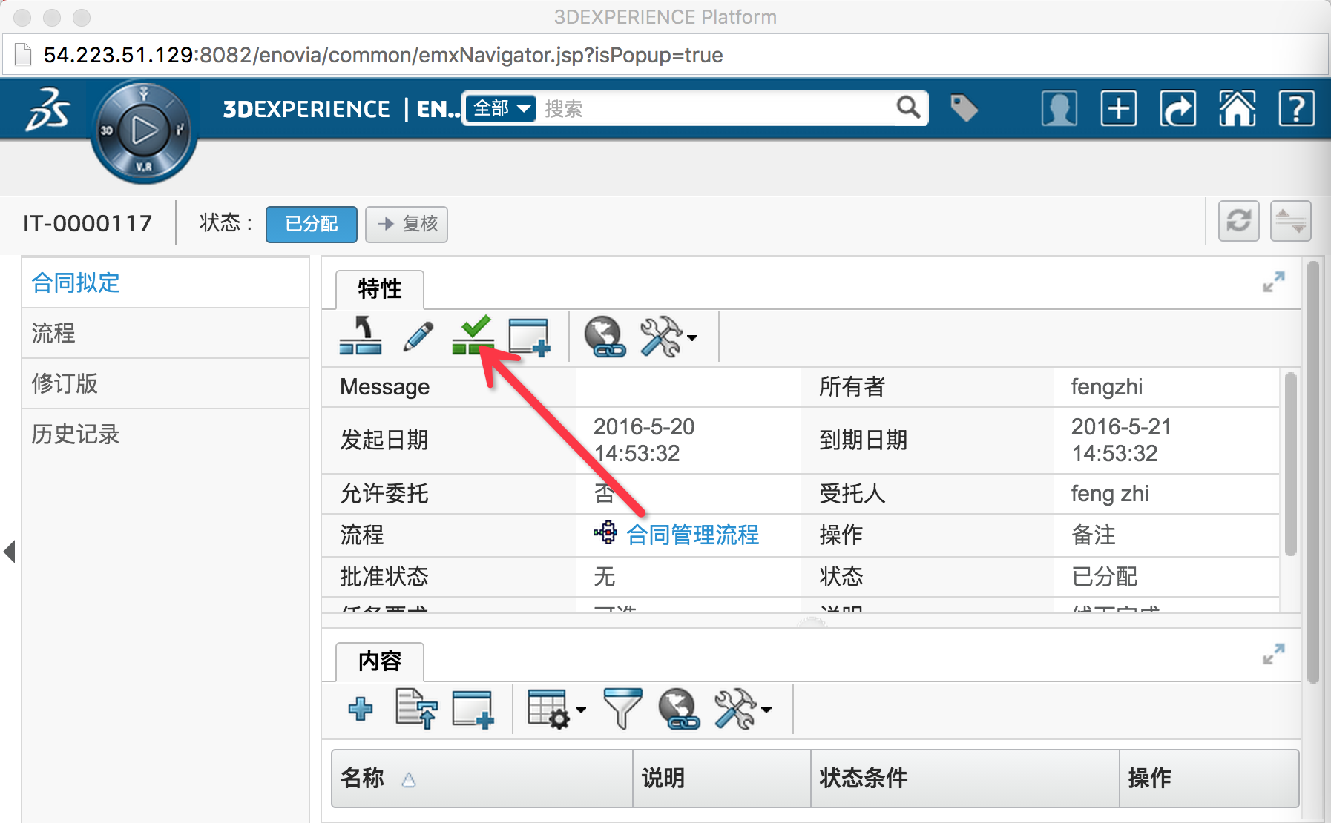

## 5.4 填写流程完成信息，点击完成

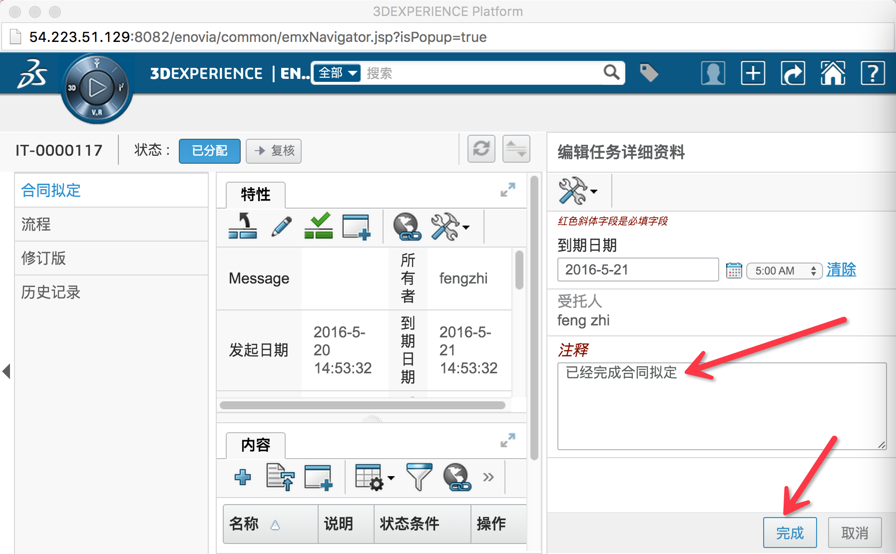

## 5.5 上传合同相关文件

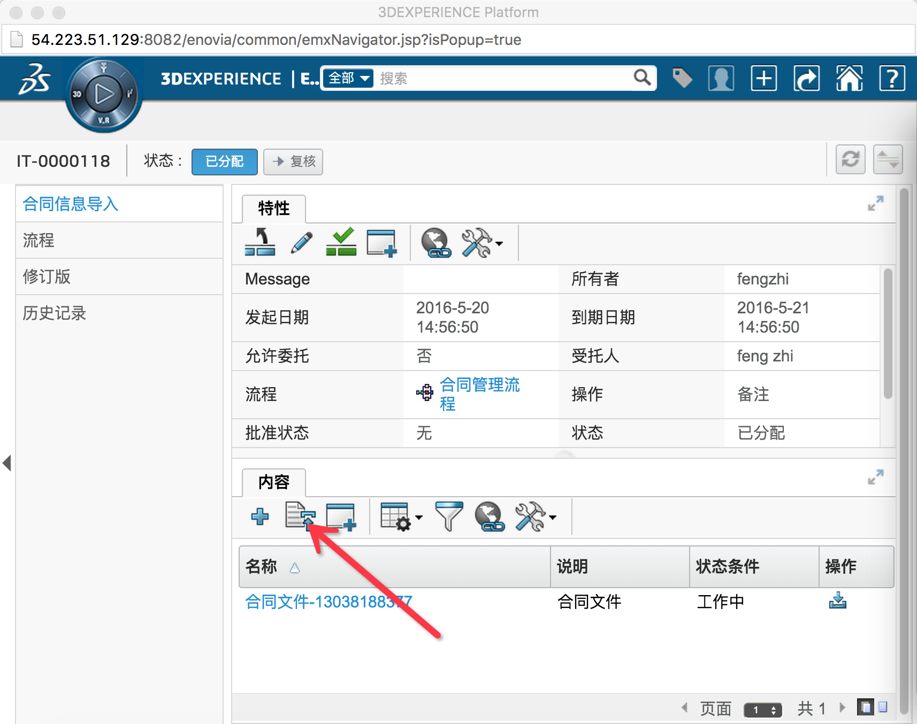

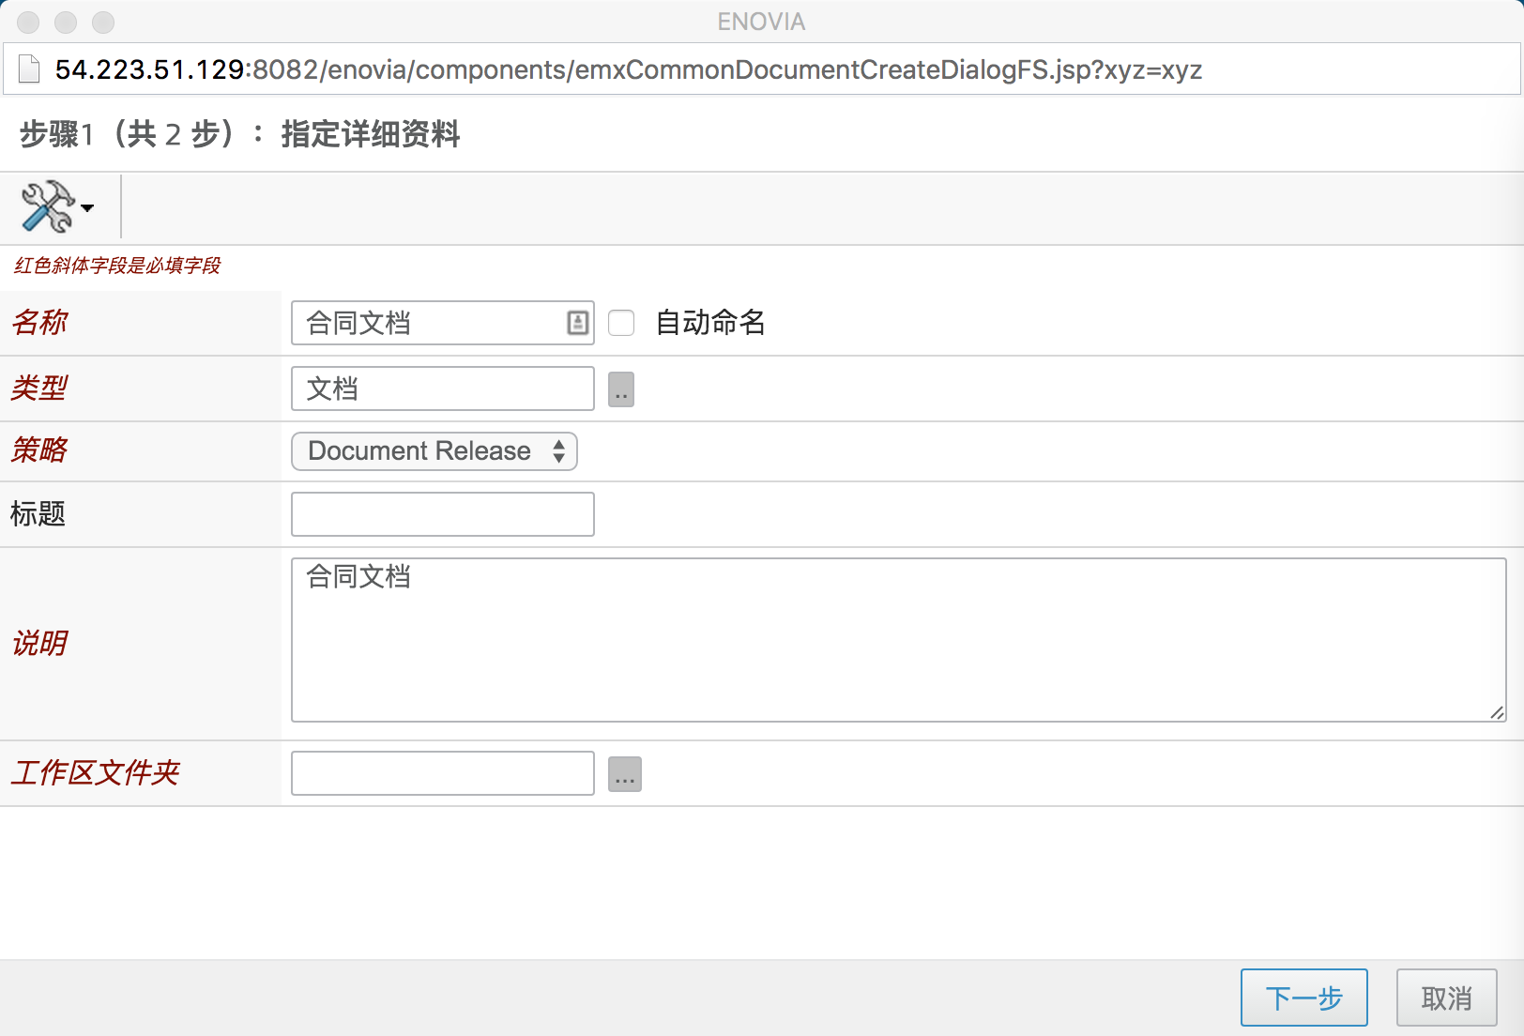

## 5.6 重复完成过程，直到后最一项完成

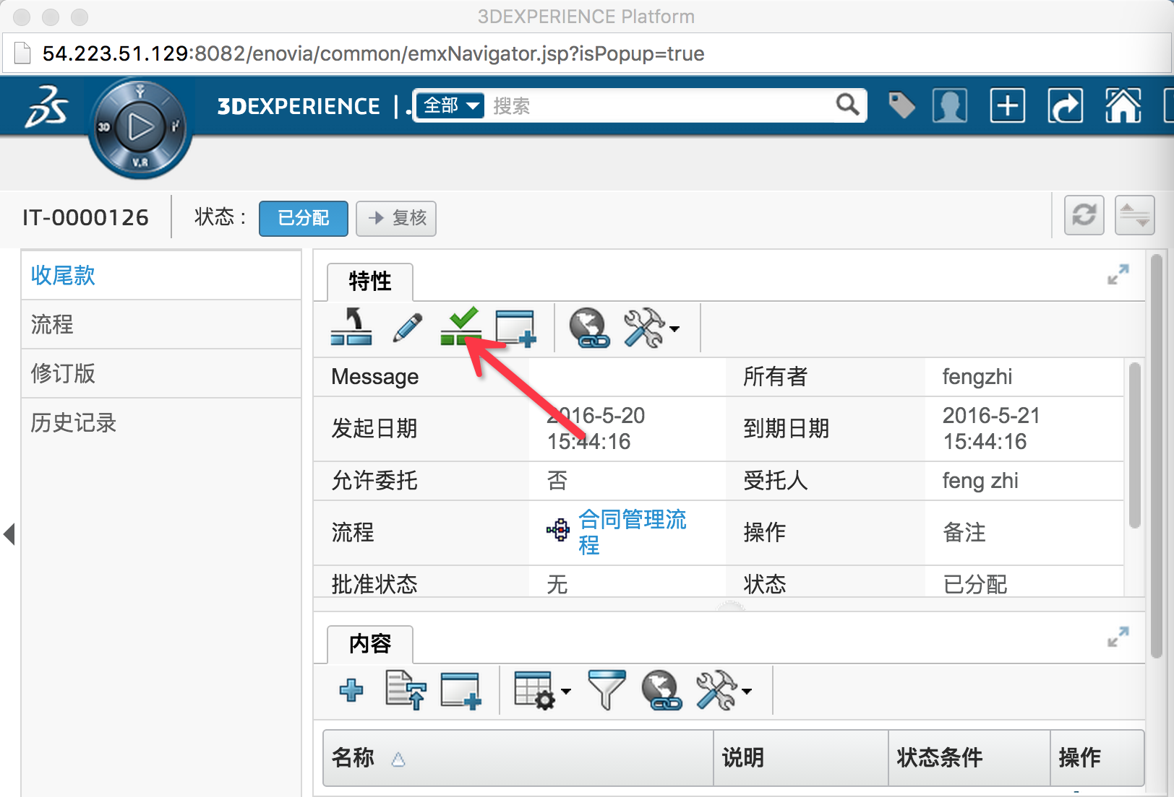

## 5.7 全部完成后，视图中所有节点显示为绿色

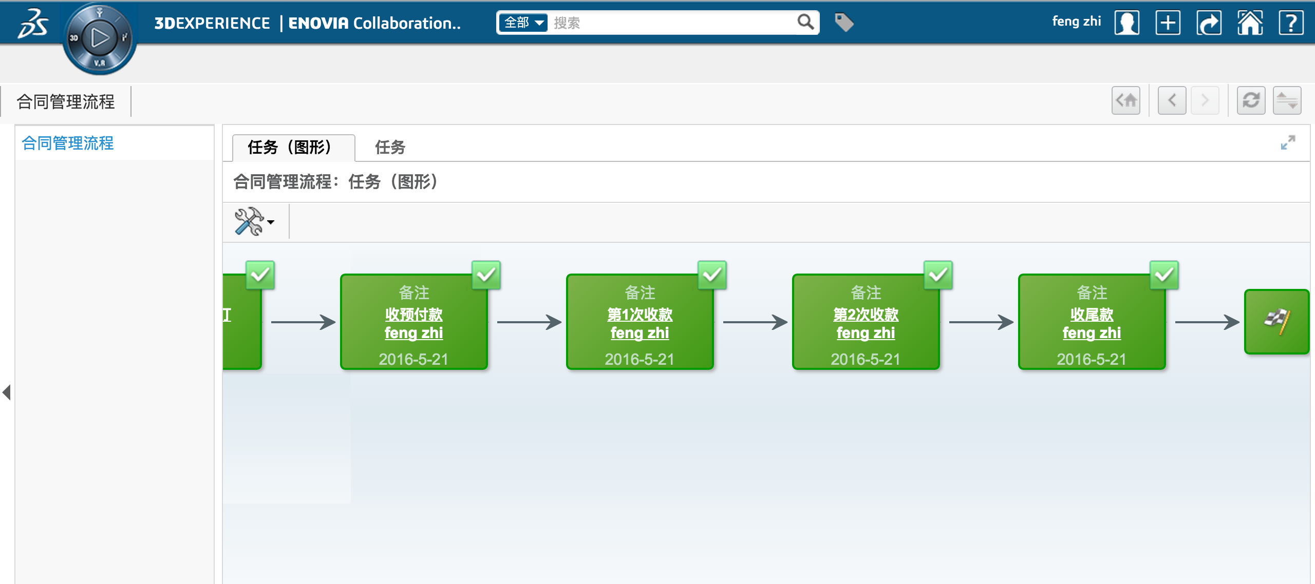

## 5.8为重用些合同流程，可以另存为模版

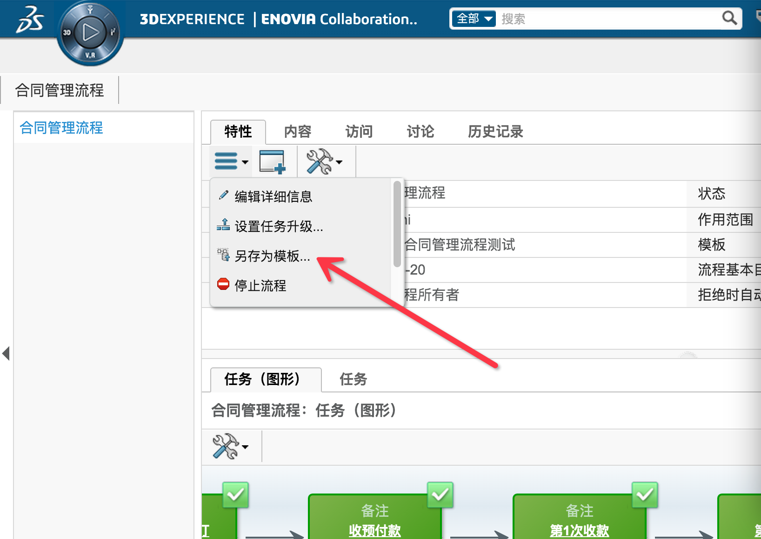

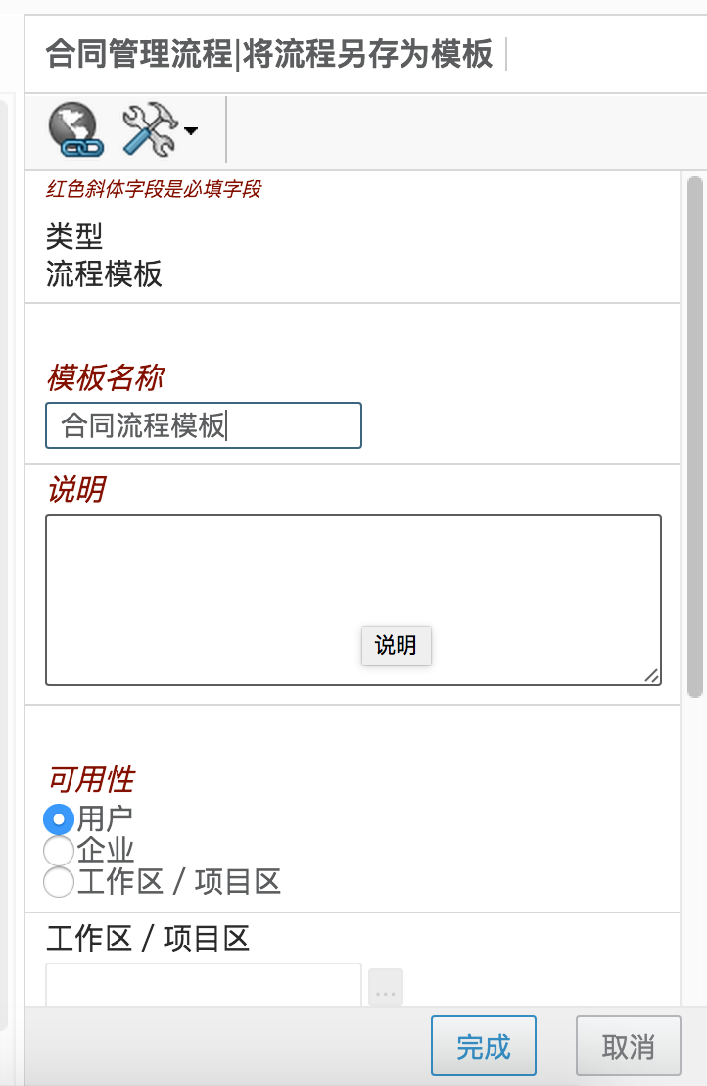

注：在整个流程未完结的情况下，未完结点之后可以再次编辑和添加流程，这个可以解决多次收款且收款资数不固定问题。

# 六、小结

广西院的合同流程中存在较多环节，但每个环节的操作基本类拟，当前合同流程已经很好的解决了广西院对合同流程信息流的记录，也实现了多次收款不固定的问题，同时系统所带的模板功能，可以帮助客户很快实现流程的复制和更新。但是当前还无法实现客户需要的自定义字段，以及客户比较关注的自定义报表，尤其是收款部分数据的统计信息，这块仍需要研究达索系统的自身功能及二次开发的可行性。